### 用户使用手册（功能引导）

**服务器端**

启动服务器端

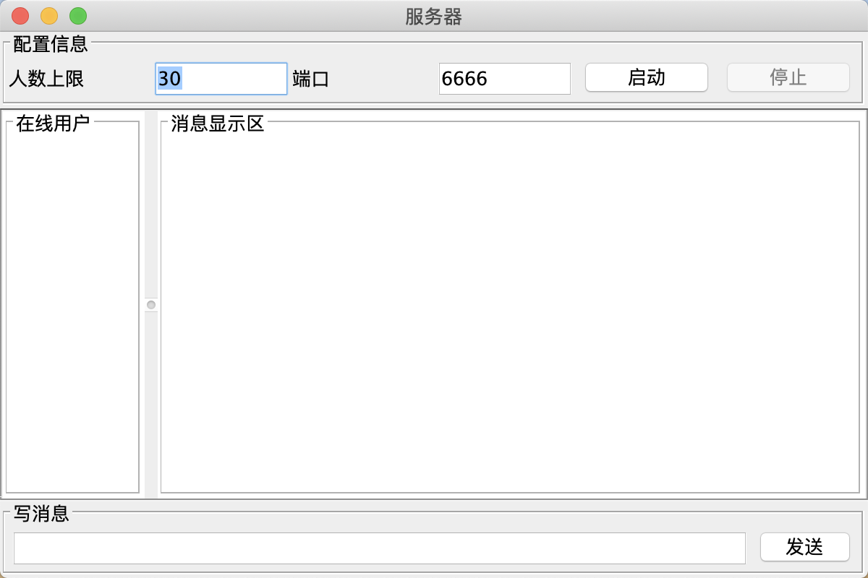

打开服务器端窗口

填写人数上限和端口，并点击启动

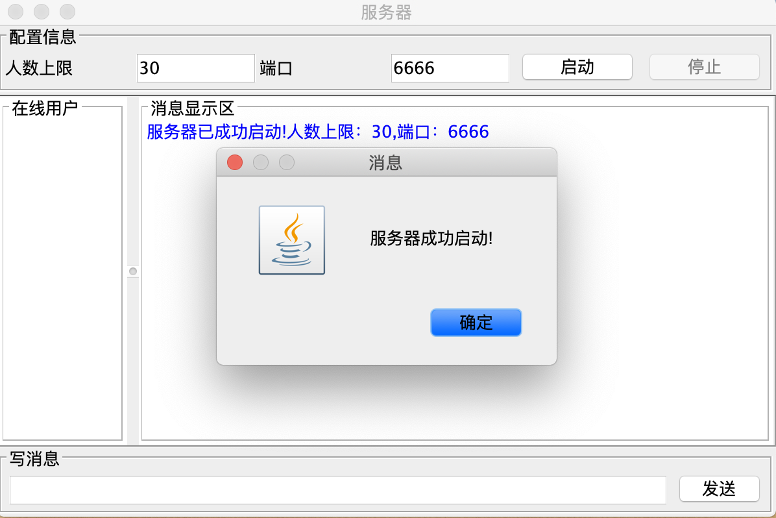

显示服务器启动成功

若要关闭服务器，则点击停止

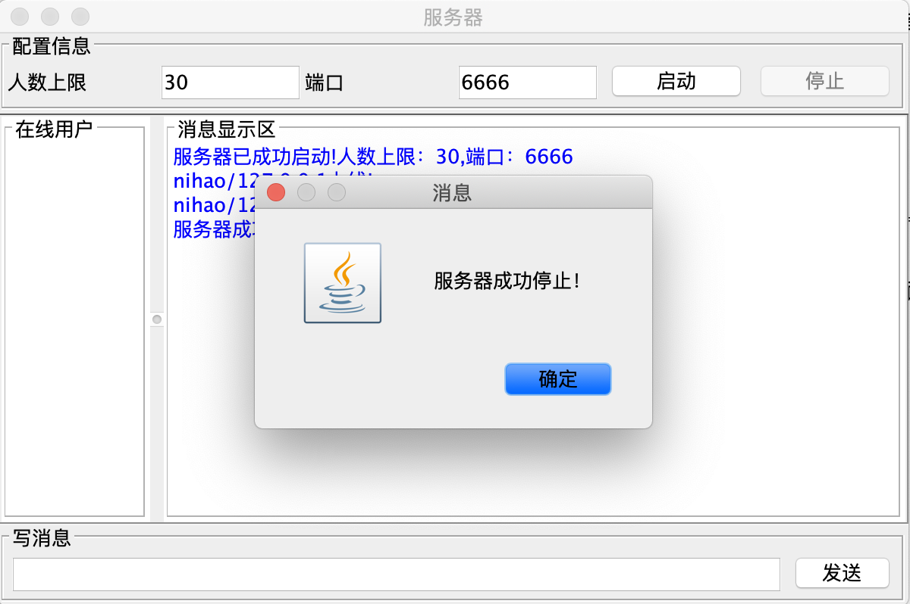

显示服务器停止

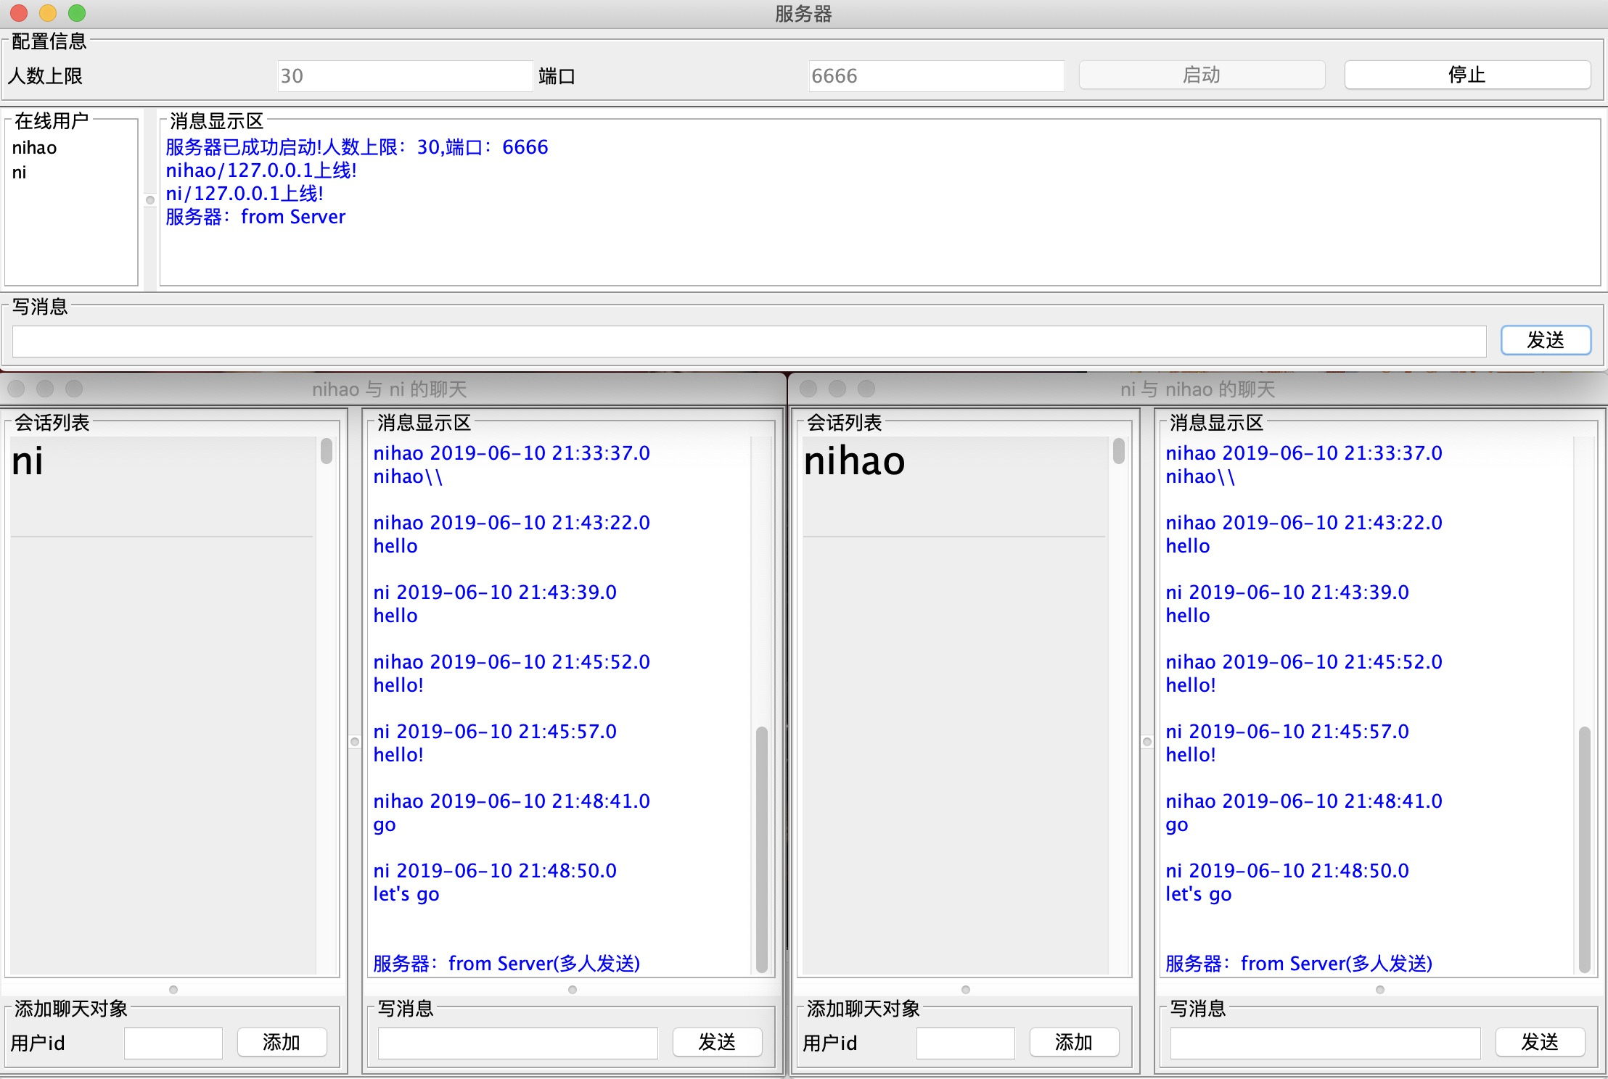

服务器端发送消息给上线用户

**客户端**

启动客户端（客户端需要在服务端启动后再启动）

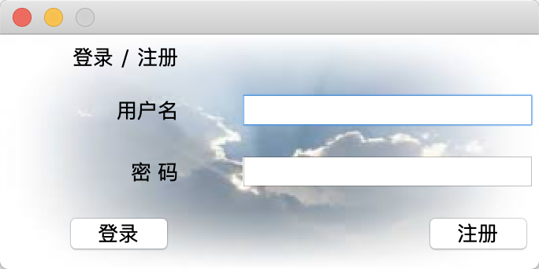

启动客户端

**注册**

输入用户名和密码，点击注册

如果用户名已经存在，则跳出用户名已经存在的消息

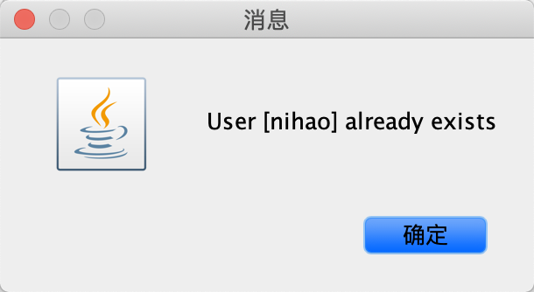

提示用户名已经存在

如果用户名不存在，则注册成功，并直接跳转到聊天界面

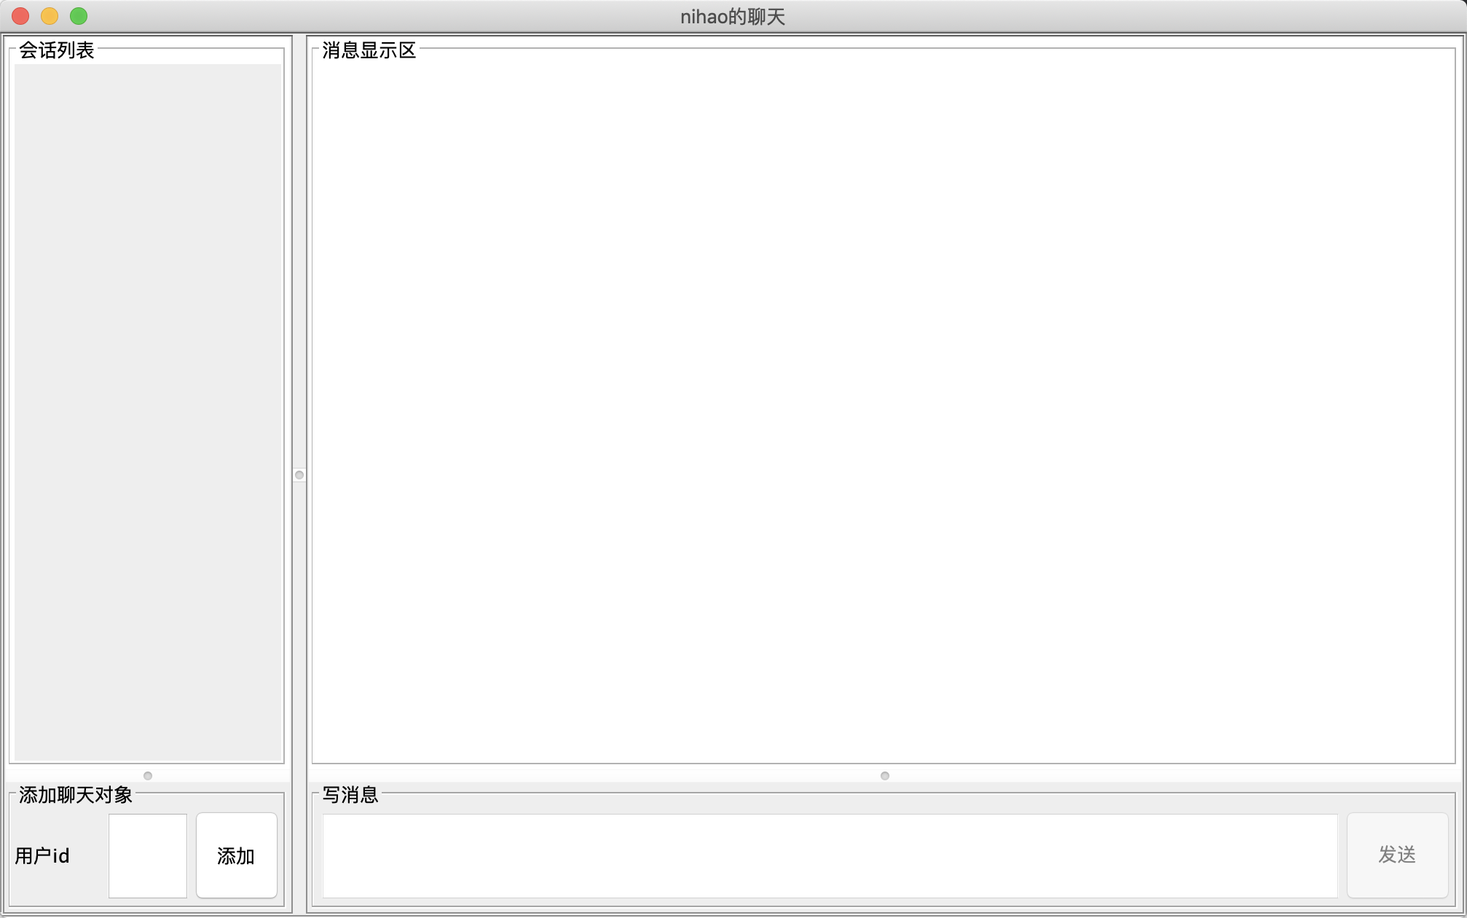

进入聊天界面

**登录**

输入用户名和密码，点击登录

如果用户不存在，则跳出用户不存在的提示

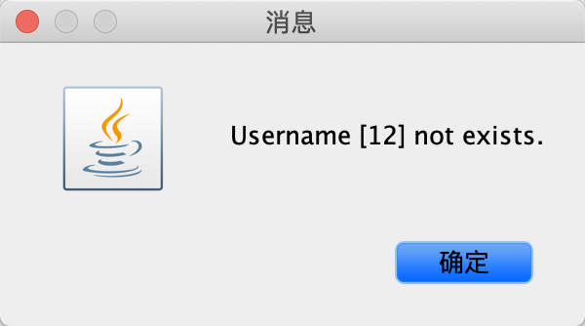

提示用户不存在

如果密码错误，则跳出密码错误的提示

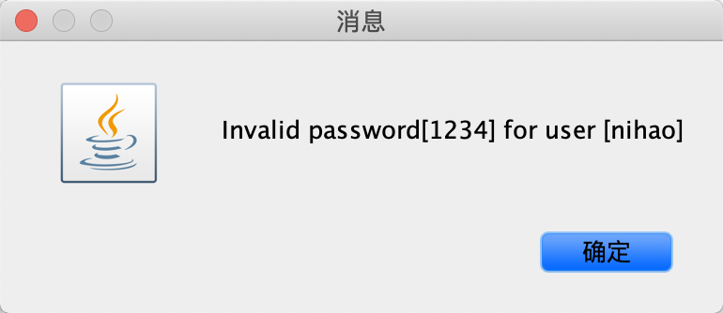

提示密码错误

如果用户名和密码都正确，则登录成功，跳转到聊天界面

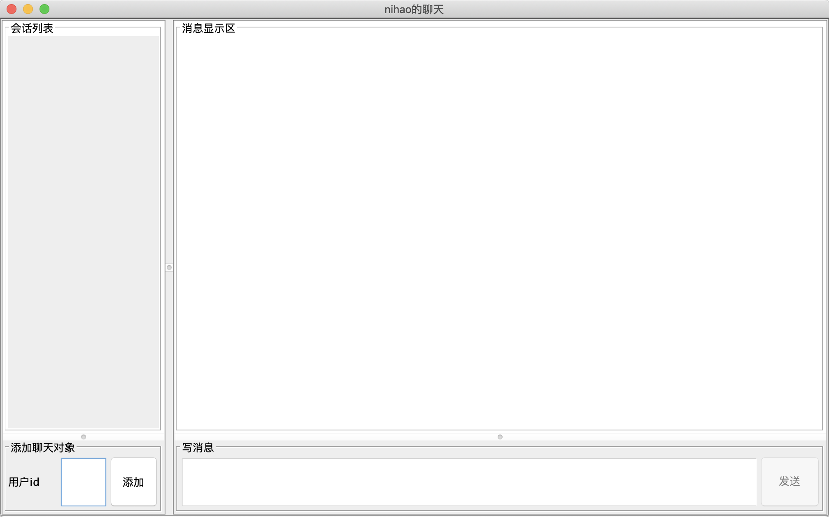

登录成功

**聊天界面**

输入你想要聊天的对象的用户名

如果该对象存在，就可以打开聊天界面，并自动获取以往的聊天记录

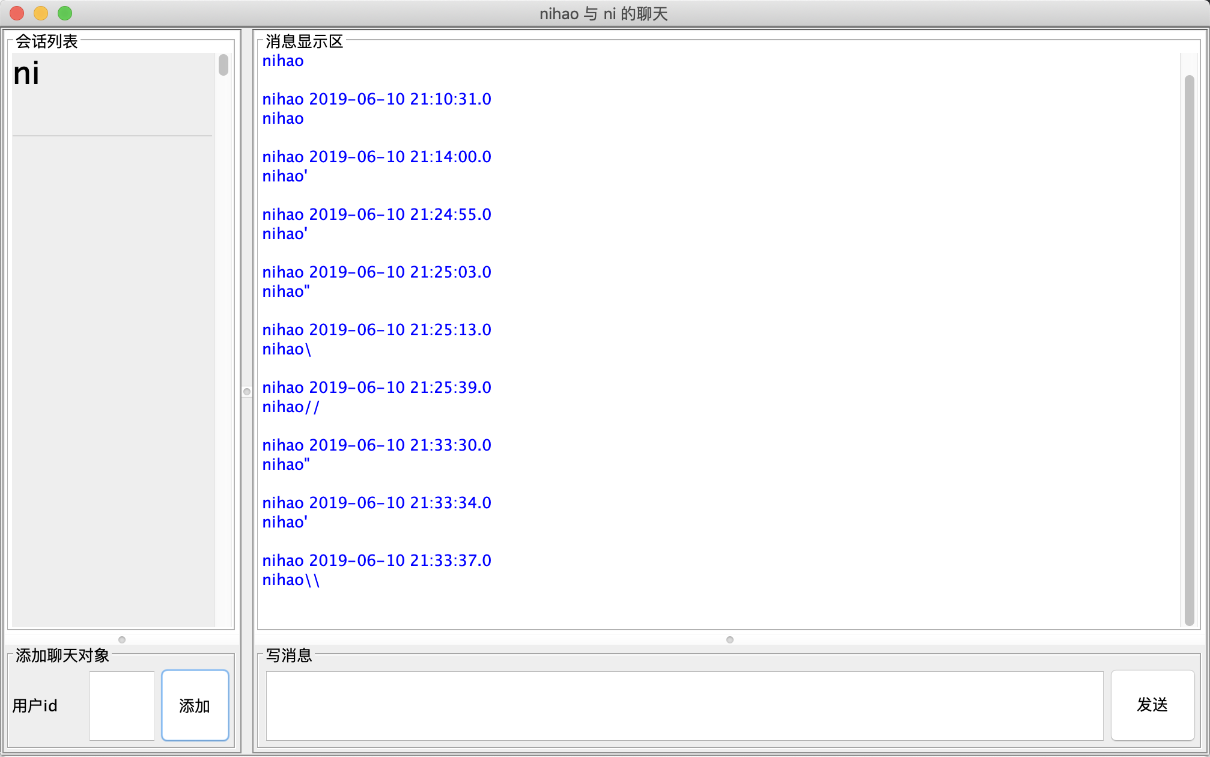

打开聊天窗口并自动获取聊天记录

如果该对象不存在，则跳出对象不存在的提示

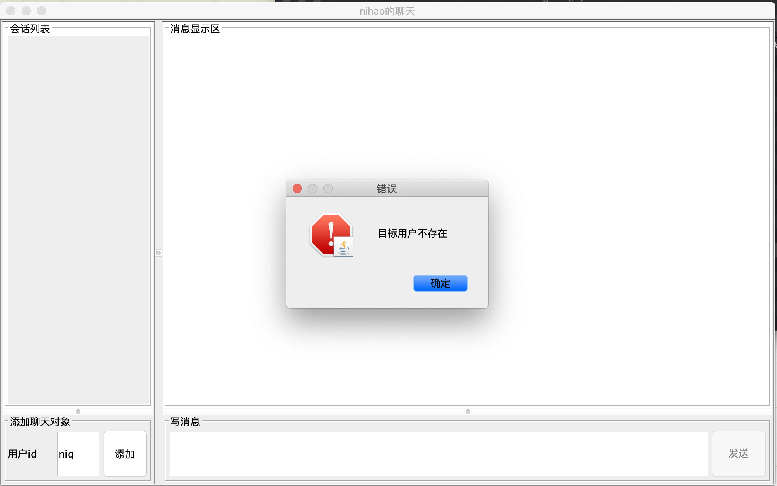

跳出对象用户不存在的提示

点击关闭按钮，自动断开连接，服务器端收到消息

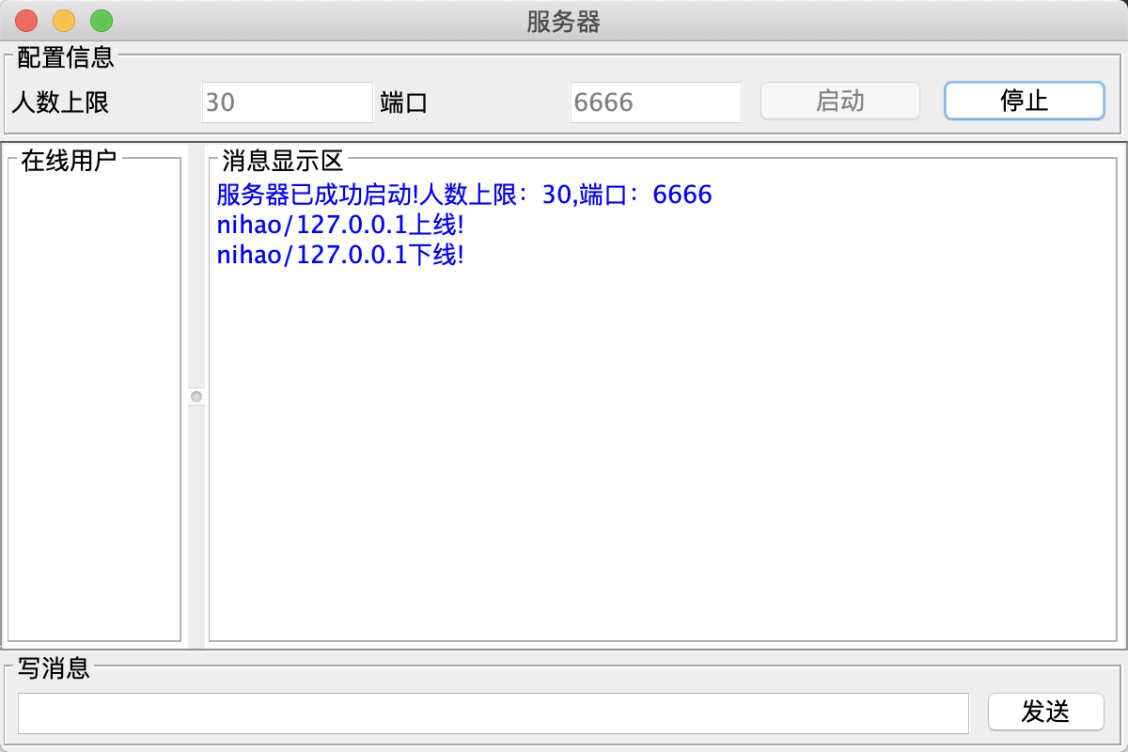

连接断开成功

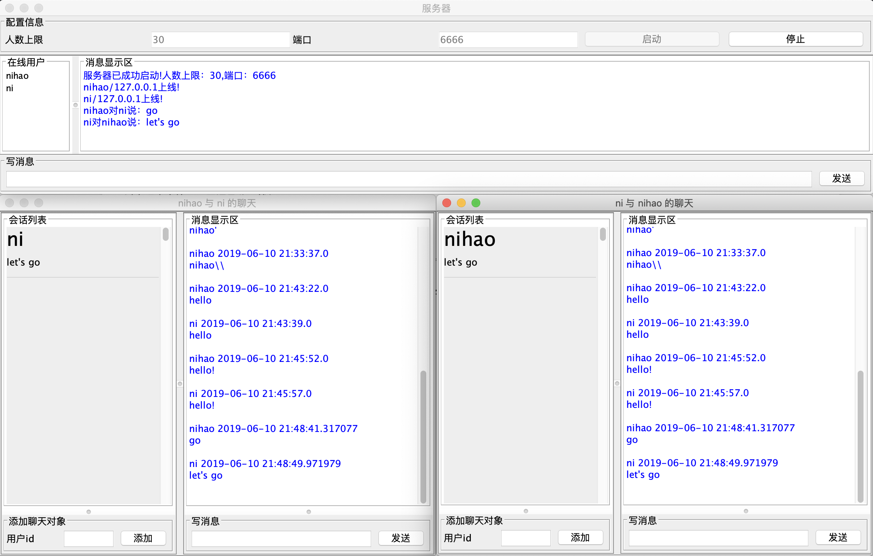

进行了聊天交互

### 使用常见错误与解决方案

**注册**

1. 系统提示用户名已存在：



解决方案：修改所使用的用户名，并使用新用户名注册。

**登录**

1. 系统提示用户不存在



解决方案：检查用户名填写是否正确，并修改为正确的用户名；若未注册过账号，则先点击“注册”

1. 系统提示密码错误



解决方案：检查用户名填写是否正确，并修改为正确的用户名。

1. 登录后程序界面退出，未显示聊天界面

解决方案：检查服务器是否在线并已启动，待服务端在线后重新登录。

**聊天界面**

1. 消息框及发送按钮不可用



解决方案：在左下角添加聊天对象，选择对象来聊天。

1. 系统提示用户不存在



解决方案：检查用户名是否正确，并输入正确的用户名。

1. 系统提示服务器已关闭

解决方案：检查服务器状态，重启服务器后重新启动聊天界面